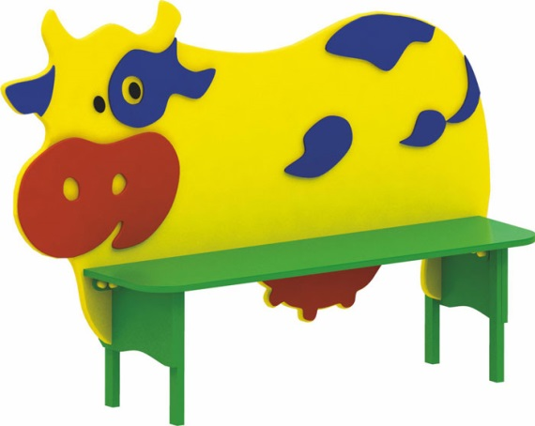 | Скамья «Корова» (односторонняя) 0673  Размеры не менее: длина - 1310 мм, ширина - 380 мм, высота – 970 мм.  Скамейка односторонняя. Спинка представляет собой профиль в виде «коровы», изготовленная из водостойкой фанеры, толщиной не менее 18 мм.  Декоративные элементы, должны быть изготовлены из водостойкой фанеры, толщиной не менее 9 мм.  Основание должно быть изготовлено из металлической профильной трубы, сечением не менее 30*30 мм. Сиденье должно иметь размеры не менее: ширина – 270 мм, длина - 1100 мм, изготовленное из водостойкой фанеры, толщиной не менее 18 мм.  Используемая фанера должна быть марки ФСФ из лиственных пород.  Деревянные детали должны быть тщательно отшлифованы, кромки закруглены и окрашены яркими двухкомпонентными красками, стойкими к сложным погодным условиям, истиранию, действию ультрафиолета и специально предназначенными для применения на детских площадках, крепеж оцинкован.  Металлические элементы окрашены яркими порошковыми красками с предварительной антикоррозийной обработкой.  Выступающие концы болтовых соединений должны закрываться пластиковыми заглушками.

